
النمو المهني والتدريب
صور وطنية
المملكة العربية السعودية وزارة التعليم الإدارة العامة للتعليم بمنطقة الطائف ثانوية سارة الشيخ

____________________________________________________________________________________
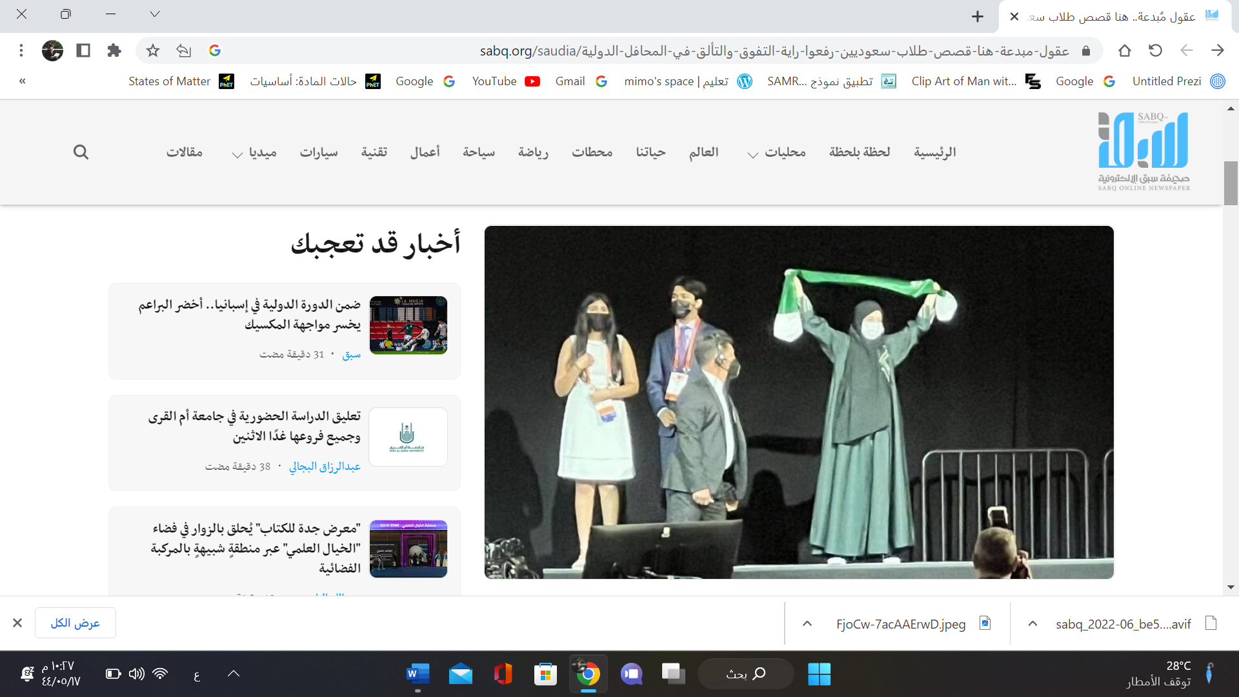
معرض آيسف في سطور من تعبيرك وإطلاعك
................................................................................................................................................................................................................................................................................................................................................................................................................................................................................................................................................................................................................................................................................................................................................................................................................................................................................................................................................................................................................................................................................................................................................................................................................................................................................................................................................................................................................................................................................................................................................................................................................................................................................................................................................................................................................................................................................................................................................................................................................................................................................................................................................................................................................................................................................................................................................................................

________________________________________________________________________________________
قامت رؤية 2030 على ثلاث محاور عدديها
................................................................................................................................................................................................................................................................................................................................................................................................................................................................................................................................................................................................................................................................................................................................................................................................................................................................................................................
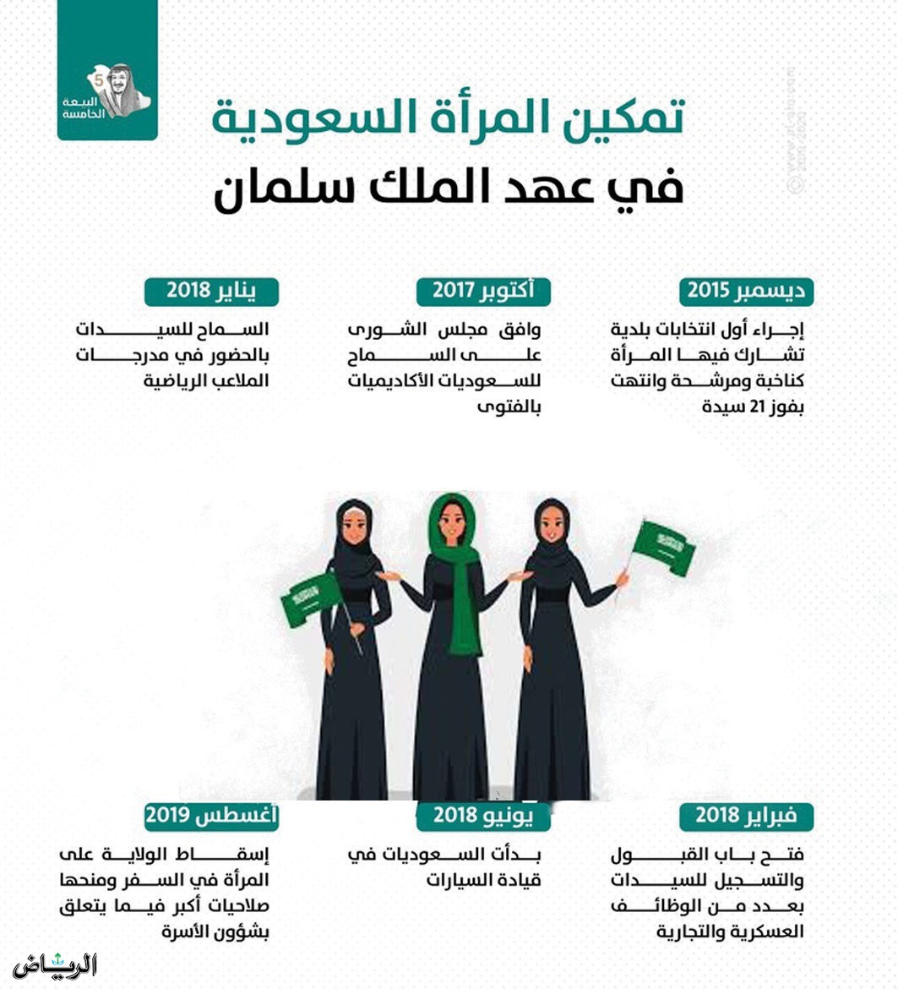
________________________________________________________________________________________
لخصي أبرز صور تمكين المرأة في عهد الملك سلمان حفظه الله

_______________________________________________________________________________________
اسم المعلمة ............................. توقعيها ...................... الحصة ............. التاريخ ............. الصف .........................
ملاحظات المعلمة على الصف ...........................................................................................................................................
طالبات فاعلات ............................................................................................................................................................

